
Городской округ Архангельской области «Северодвинск»
АДМИНИСТРАЦИЯ северодвинскА
ПОСТАНОВЛЕНИЕ

от ………………№ ……………….
г. Северодвинск Архангельской области

Об утверждении Положения о Почетной грамоте Администрации Северодвинска, Благодарности Администрации Северодвинска, Благодарственном письме Администрации Северодвинска и именных часах Главы Северодвинска

В целях упорядочения награждения Почетной грамотой Администрации Северодвинска, объявления Благодарности Администрации Северодвинска, поощрения Благодарственным письмом Администрации Северодвинска и награждения именными часами Главы Северодвинска граждан и организаций

ПОСТАНОВЛЯЕТ:

1. Утвердить прилагаемое Положение о Почетной грамоте Администрации Северодвинска, Благодарности Администрации Северодвинска, Благодарственном письме Администрации Северодвинска и именных часах Главы Северодвинска.
2. Утвердить прилагаемые образцы бланков:
Почетной грамоты Администрации Северодвинска;
Благодарности Администрации Северодвинска;
Благодарственного письма Администрации Северодвинска.
3. Признать утратившим силу постановление Администрации Северодвинска от 07.03.2018 № 84-па «Об утверждении Положения о Почетной грамоте Администрации Северодвинска, Благодарности Администрации Северодвинска, Благодарственном письме Администрации Северодвинска и именных часах Главы Северодвинска».
4. Действие настоящего постановления вступает в силу с 01.06.2021.
5. Отделу по связям со средствами массовой информации Администрации Северодвинска опубликовать (обнародовать) настоящее постановление в бюллетене нормативно-правовых актов муниципального образования «Северодвинск» «Вполне официально» и опубликовать (разместить) полный текст постановления в сетевом издании «Вполне официально» (вполне-официально.рф).

Глава Северодвинска И.В. Скубенко

Савочкина Анна Владимировна
583529

УТВЕРЖДЕНО
постановлением
Администрации Северодвинска
от _____________ № ____________

Положение
о Почетной грамоте Администрации Северодвинска,
Благодарности Администрации Северодвинска,
Благодарственном письме Администрации Северодвинска
и именных часах Главы Северодвинска

I. Общие положения

1. Награждение Почетной грамотой Администрации Северодвинска (далее – Почетная грамота), объявление Благодарности Администрации Северодвинска (далее – Благодарность), поощрение Благодарственным письмом Администрации Северодвинска (далее – Благодарственное письмо) и награждение именными часами Главы Северодвинска являются формой признания заслуг граждан и организаций в социально-экономическом и культурном развитии муниципального образования «Северодвинск», за эффективную деятельность, высокие достижения, способствующие развитию Северодвинска.
2. Почетной грамоты, Благодарности, Благодарственного письма могут быть удостоены граждане, проживающие и (или) работающие на территории муниципального образования «Северодвинск», трудовые коллективы и организации, осуществляющие свою деятельность на территории муниципального образования «Северодвинск», граждане и трудовые коллективы из других муниципальных образований Российской Федерации, а также граждане иностранных государств.
3. Именными часами Главы Северодвинска могут награждаться граждане, проживающие и (или) работающие на территории муниципального образования «Северодвинск», граждане из других муниципальных образований Российской Федерации, а также граждане иностранных государств.

II. Награждение Почетной грамотой, объявление Благодарности,
поощрение Благодарственным письмом

4. Основаниями для награждения Почетной грамотой являются: высокий профессионализм, многолетний добросовестный труд, успехи, достигнутые в государственном и муниципальном управлении, развитии экономики и производства, строительстве, науке, технике, культуре, искусстве, воспитании и образовании, здравоохранении; высокие достижения в профессиональных конкурсах, благотворительная и иная деятельность, направленные на достижение экономического, социального и культурного благополучия муниципального образования «Северодвинск», способствующая всестороннему развитию муниципального образования.
5. Основаниями для объявления Благодарности являются: эффективное исполнение должностных (служебных) обязанностей, успехи в трудовой и общественной деятельности, выполнение на высоком уровне поручений, данных от имени Администрации Северодвинска уполномоченными лицами, особое отличие при исполнении служебного долга, особый вклад в реализации муниципальных программ, строительство больниц, школ, культурных и спортивных центров, а также других социально важных объектов, в развитие внешнеэкономических и культурных связей.
6. Основаниями для поощрения Благодарственным письмом являются: активное участие в подготовке и проведении мероприятий местного, областного и всероссийского уровней, успехи при выполнении отдельных мероприятий, организуемых Администрацией Северодвинска, благотворительная деятельность, а также по личному решению Главы Северодвинска.
7. Награждение Почетной грамотой, объявление Благодарности и поощрение Благодарственным письмом может быть приурочено к юбилейным датам трудовых коллективов и организаций (20 лет и далее каждые последующие пять лет с момента образования), юбилейным датам граждан (по достижении возраста 50 лет и далее каждые последующие пять лет), профессиональным праздникам.
8. Ходатайство о награждении Почетной грамотой, об объявлении Благодарности, о поощрении Благодарственным письмом возбуждается организациями, расположенными на территории муниципального образования «Северодвинск», независимо от их организационно-правовых форм и форм собственности, органами местного самоуправления, а также действующими на территории муниципального образования «Северодвинск» государственными органами и направляется в Администрацию Северодвинска на имя Главы Северодвинска.
Ходатайство о награждении Почетной грамотой, об объявлении Благодарности, о поощрении Благодарственным письмом согласовывается с заместителем Главы Администрации Северодвинска и руководителем органа Администрации Северодвинска, курирующими соответствующие направления деятельности.
9. Ходатайства о награждении Почетной грамотой, об объявлении Благодарности или о поощрении Благодарственным письмом муниципальных служащих и работников Администрации Северодвинска возбуждаются непосредственно руководителями органов Администрации Северодвинска или заместителями Главы Администрации Северодвинска и согласовываются с Административно-организационным управлением Администрации Северодвинска.
10. Ходатайство о награждении Почетной грамотой, об объявлении Благодарности, о поощрении Благодарственным письмом должно содержать:
сведения о выдвигаемом на поощрение коллективе, организации (полное наименование, дата создания);
биографические сведения о кандидате, представленном к награждению (фамилия, имя, отчество (при наличии), дата рождения), занимаемая должность;
основание для поощрения в соответствии с пунктами 4–6 настоящего Положения;
планируемую дату награждения.
В соответствии с Федеральным законом от 27.07.2006 № 152-ФЗ «О персональных данных» к ходатайствам о награждении Почетной грамотой, об объявлении Благодарности, поощрении Благодарственным письмом прикладывается согласие на обработку персональных данных кандидата, выдвинутого к награждению, по форме, приведенной в приложении к настоящему Положению.
К ходатайству о награждении Почетной грамотой и об объявлении Благодарности прилагается характеристика с описанием сведений о трудовой деятельности и перечислением заслуг и достижений.
11. Ходатайство о награждении Почетной грамотой, об объявлении Благодарности, о поощрении Благодарственным письмом направляется в Администрацию Северодвинска в срок не позднее 30 рабочих дней до планируемой даты вручения.
12. Глава Северодвинска и заместители Главы Администрации Северодвинска вправе лично инициировать награждение Почетной грамотой, объявление Благодарности, поощрение Благодарственным письмом.
13. При принятии Администрацией Северодвинска решения об отказе в удовлетворении ходатайства повторное ходатайство о награждении Почетной грамотой, об объявлении Благодарности, о поощрении Благодарственным письмом лица, трудового коллектива, в отношении которого последовал отказ, может возбуждаться не ранее чем через год после принятия указанного решения.
14. Отказ в награждении Почетной грамотой, объявлении Благодарности, поощрении Благодарственным письмом следует в случаях:
несоответствия ходатайства требованиям, указанным в пунктах 4–6, 10 настоящего Положения;
несоблюдения срока представления ходатайства, указанного в пункте 11 настоящего Положения.
15. Решение о награждении Почетной грамотой, об объявлении Благодарности либо о поощрении Благодарственным письмом принимает Глава Северодвинска либо лицо, исполняющее его обязанности.
16. Решение о награждении Почетной грамотой, об объявлении Благодарности граждан, трудовых коллективов, организаций принимается в виде постановления Администрации Северодвинска, муниципальных служащих и работников Администрации Северодвинска – в виде распоряжения Администрации Северодвинска.
Согласование проекта постановления (распоряжения) о награждении Почетной грамотой и об объявлении Благодарности с Правовым управлением Администрации Северодвинска, Административно-организационным управлением Администрации Северодвинска не требуется.
17. Благодарственное письмо оформляется при положительном согласовании ходатайства Главой Северодвинска либо лицом, исполняющим его обязанности.
18. Почетная грамота, Благодарность и Благодарственное письмо оформляются Управлением делами Администрации Северодвинска по установленному образцу на бланках, утвержденных постановлением Администрации Северодвинска.
19. Почетная грамота, Благодарность и Благодарственное письмо подписываются Главой Северодвинска либо лицом, исполняющим его обязанности, подпись заверяется гербовой печатью.
20. Почетная грамота, Благодарность и Благодарственное письмо вручаются в торжественной обстановке Главой Северодвинска либо по его поручению иным должностным лицом.
21. Лица, награжденные Почетной грамотой, могут вновь представляться к награждению не ранее чем через год.
22. Подготовку проектов постановлений и распоряжений о награждении Почетными грамотами, об объявлении Благодарностей, оформление Почетных грамот, Благодарностей и Благодарственных писем осуществляет Управление делами Администрации Северодвинска.
Учет произведенных награждений Почетными грамотами, именными часами Главы Северодвинска и объявлений Благодарностей в отношении работников Администрации Северодвинска осуществляет отдел кадров Административно-организационного управления Администрации Северодвинска, а в отношении иных лиц, трудовых коллективов и организаций – Управление делами Администрации Северодвинска.
Ведение реестра поощрения Благодарственными письмами осуществляет Управление делами Администрации Северодвинска.
23. Дубликаты Почетной грамоты, Благодарности, Благодарственного письма не выдаются.

III. Награждение именными часами Главы Северодвинска

24. Награждение именными часами является высшей формой поощрения граждан.
Основанием для награждения именными часами Главы Северодвинска является значительный вклад в социально-экономическое и культурное развитие муниципального образования «Северодвинск», общественную и военно-патриотическую деятельность.
25. Ходатайства о награждении именными часами Главы Северодвинска не возбуждаются. Решение о награждении именными часами принимается лично Главой Северодвинска: для граждан – в виде постановления Администрации Северодвинска, для муниципальных служащих и работников Администрации Северодвинска – в виде распоряжения Администрации Северодвинска.
26. Согласие на обработку персональных данных кандидата, выдвинутого к награждению, оформляется по форме, приведенной в приложении к настоящему Положению.
27. Вручение именных часов Главы Северодвинска осуществляется Главой Северодвинска либо по его поручению иным должностным лицом.

Приложение
к Положению о Почетной грамоте Администрации Северодвинска, Благодарности Администрации Северодвинска, Благодарственном письме Администрации Северодвинска и именных часах Главы Северодвинска, утвержденному постановлением Администрации Северодвинска
от ________________ № ________-па

СОГЛАСИЕ
на обработку персональных данных

Я, _______________________________________________________________,
(фамилия, имя, отчество (при наличии))
адрес регистрации_______________________________________________________,
наименование документа, удостоверяющего личность, _____________________
серия_____________________ номер_________________, дата выдачи _________,
наименование органа, выдавшего документ, ____________________________________________________________________
в соответствии с Федеральным законом от 27.07.2006 № 152-ФЗ «О персональных данных», даю согласие на обработку Администрацией Северодвинска (юридический адрес: 164500, Архангельская область, г. Северодвинск, ул. Плюснина, д. 7) моих персональных данных и подтверждаю что, давая настоящее согласие, действую своей волей и в своих интересах.
Согласие дается с целью рассмотрения наградных документов и представления меня к награждению муниципальными наградами и распространяется на обработку следующих моих персональных данных: фамилии, имени, отчества (при наличии), должности, места работы, даты рождения, места рождения, образования, наименования учебного заведения, года окончания, имеющихся наград, общего стажа работы, стажа работы в сфере, стажа работы в коллективе, сведения о трудовой (служебной) деятельности иных сведений представленных в документах на награждение.
Настоящее согласие предоставляется на осуществление следующих действий: обработку (включая сбор, запись, систематизацию, накопление, хранение, уточнение (обновление, изменение), извлечение, использование, передачу (распространение, предоставление, доступ), обезличивание, блокирование, удаление, уничтожение).
Я проинформирован (а), что обработка персональных данных будет осуществляться следующими способами: в информационных системах персональных данных с использованием средств автоматизации и (или) без использования средств автоматизации.
Настоящим согласием даю разрешение на размещение на официальном сайте Администрации Северодвинска, в сети Интернет информации о моем награждении с указанием следующих персональных данных: фамилии, имени, отчества (при наличии), фотографии, даты рождения, сведений об образовании, стаже и месте работы, занимаемой должности, характеристике с указанием конкретных личных заслуг, сведений о награждении государственными, ведомственными, региональными и иными видами наград.
Настоящее согласие вступает в силу со дня его подписания и действует до отзыва. Отзыв согласия на обработку персональных данных осуществляется мною в письменной форме в адрес Администрации Северодвинска.

_______________/ ______________________/ «____» __________________ 20 ___ г.
(подпись) (расшифровка подписи)

УТВЕРЖДЕН
постановлением
Администрации Северодвинска
от _____________№ _________

Образец
бланка Почетной грамоты Администрации Северодвинска

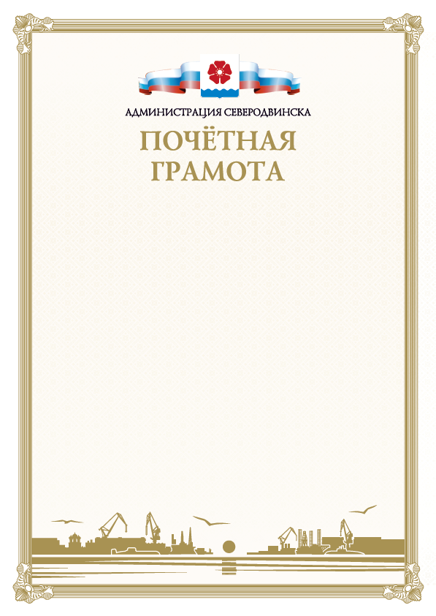

УТВЕРЖДЕН
постановлением
Администрации Северодвинска
от _____________№ _________

Образец
бланка Благодарности Администрации Северодвинска
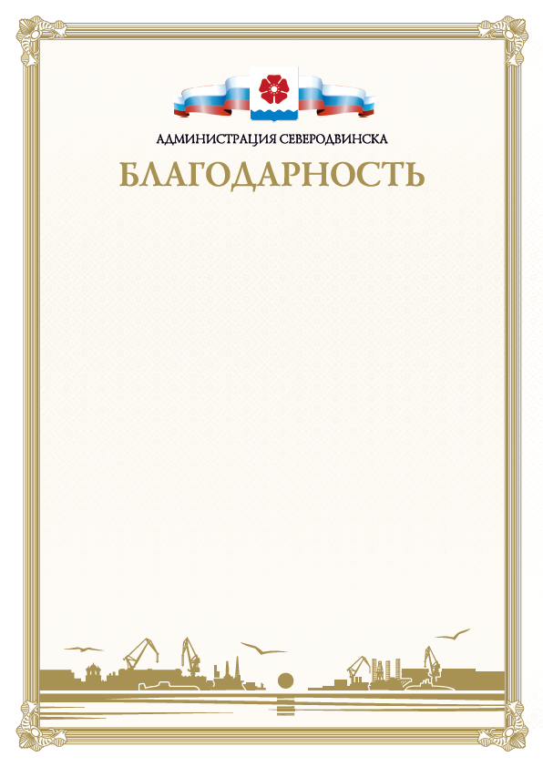
УТВЕРЖДЕН
постановлением
Администрации Северодвинска
от _____________№ _________

Образец
бланка Благодарственного письма Администрации Северодвинска



